 | Istituto Omnicomprensivo“Montefeltro”  I.C. “A.Battelli” – I.I.S. “M.Vannucci”  Via Giusti - 61028 SASSOCORVARO (PU)  Tel. 0722-76137 – Fax 0722-76261 - C.F. 82006010415  E-mail: omnicomprensivo.montefeltro@provincia.ps.it  Posta certificata: psis00100b@pec.istruzione.it  Sito web: http://www.iis-montefeltro.it | 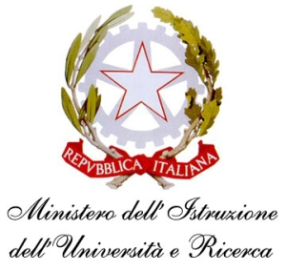

Sassocorvaro, 11/04/2014

COMUNICAZIONE N. 324

AI DOCENTI
DEL CORSO IPIA

OGGETTO: Convocazione riunione di indirizzo IPIA

Il giorno mercoledì 30 aprile 2014 alle ore 15.30 presso la sede del Liceo, sono convocati in seduta straordinaria, i docenti del corso IPIA per discutere il seguente ordine del giorno:
- aggiornamento compilazione scheda ammissione esami di qualifica. .
La presente comunicazione è pubblicata sul sito Internet della scuola all’indirizzo http://www.iis-montefeltro.it. al link ALBO/CIRCOLARI.

IL DIRIGENTE SCOLASTICO
(Dott.ssa Anna Maria Marinai)

